บทที่ 5
การวางแผนและการสร้าง

5.1 ภาพรวมและโครงสร้างของโปรแกรม

การออกแบบโปรแกรมตรวจสอบแฟ้มข้อมูลแงออกเป็น 2 ส่วนหลัก ๆ คือ
- ส่วนของตัวตรวจสอบและวิเคราะห์การเปลี่ยนแปลง
- ส่วนติดต่อผู้ใช้ระบบ
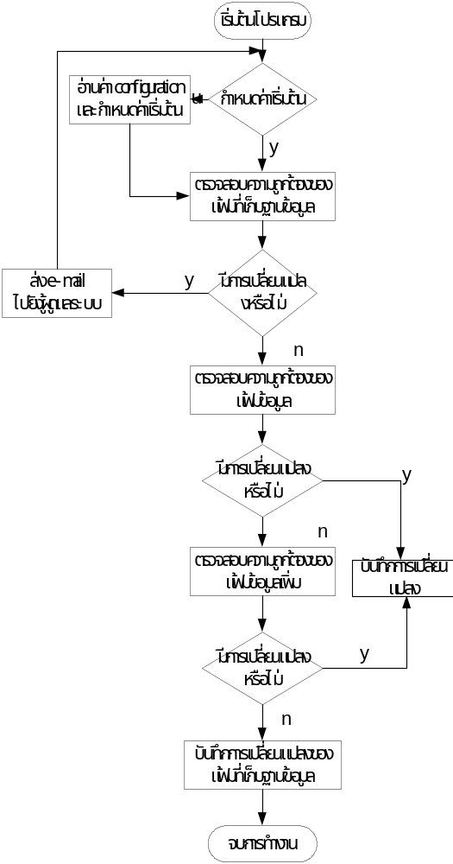
รูปที่ 5-1 ขั้นตอนการทำงานของการอ่านการเก็บข้อมูลการใช้งานแฟ้มข้อมูล
5.2 การทำงานของแต่ละโปรเซสของการทำงานการอ่านการเก็บข้อมูลการใช้แฟ้มข้อมูล
    - การอ่าน configuration และการกำหนดค่าเริ่มต้น
ส่วนกำหนดค่าเริ่มต้นของตัวแปรสำหรับแชร์เมมโมรี่และกำหนดค่าเริ่มต้นของฐานข้อมูล

    - การตรวจสอบความถูกต้องของแฟ้มข้อมูลที่เก็บฐานข้อมูล
เป็นฟังก์ชั่นที่ไว้สำหรับตรวจสอบว่าฐานข้อมูลมีการเปลี่ยนแปลงหรือไม่ หากมีการเปลี่ยนแปลงใด ๆ เกิดขึ้นจะรายงานผลไปยังผู้แลระบบทาง อี- เมล์ โดยทันที และจะหยุดการทำงานโดยทันที เนื่องจากหากมีการทำงานต่อไปอาจจะเกิดการทำงานที่ผิดพลาดขัดแย้งกับวัตถุประสงค์ของโปรแกรม

    - การตรวจสอบความถูกต้องของแฟ้มข้อมูลหลัก
เป็นฟังก์ชั่นที่ไว้สำหรับตรวจสอบการเปลี่ยนแปลงของแฟ้มข้อมูลที่สำคัญ ๆ ซึ่งแฟ้มข้อมูลเหล่านี่จะเป็นแฟ้มข้อมูลหลักที่โปรแกรมจะต้องทำการตรวจสอบไม่สามารถทำการแก้ไขใด ๆ ได้

    - การตรวจสอบความถูกต้องของแฟ้มข้อมูลที่เพิ่ม
เป็นฟังก์ชั่นที่ไว้สำหรับตรวจสอบการเปลี่ยนแปลงของแฟ้มข้อมูลที่นอกเหนือจากแฟ้มข้อมูลหลักซึ่งการตรวจสอบจะเป็นการดูว่ามีการเปลี่ยนแปลงหรือมาทำการแก้ไข ใด ๆ หรือไม่

    - การบันทึกการเปลี่ยนแปลงของแฟ้มที่เก็บฐานข้อมูล
เป็นฟังก์ชั่นที่ไว้สำหรับการเก็บข้อมูลของการเปลี่ยนแปลงของแฟ้มของฐานข้อมูลซึ่งเกิดจากการเปลี่ยนแปลงของโปรแกรมโดยเกิดจากการอ่านค่าและเปลี่ยนแปลงค่าในฐานข้อมูล

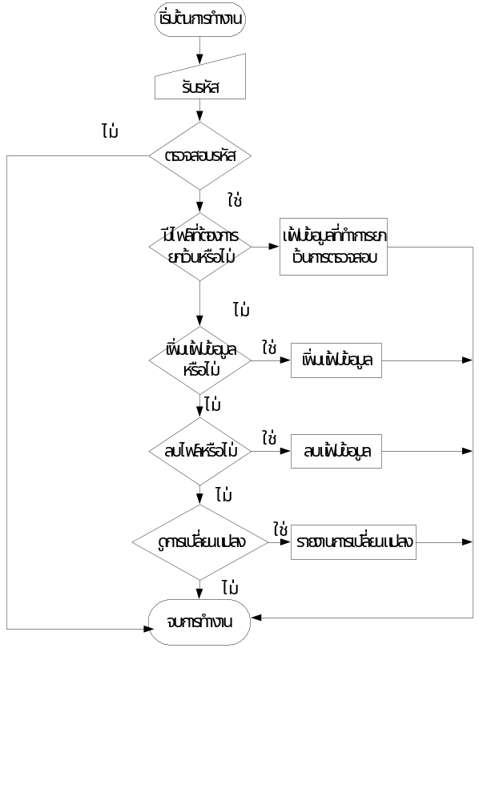
รูปที่ 5 – 2 ขั้นตอนการทำงานในส่วนการติดต่อกับผู้ดูแลระบบ
5.3 การทำงานในแต่ละส่วนของการทำงานของการติดต่อกับผู้ดูแลระบบ
    - ตรวจสอบรหัส
เป็นฟังก์ชั่นตรวจสอบว่ารหัสที่รับเข้ามานั้นเป็นรหัสที่ถูกต้องหรือไม่ ถ้าไม่ถูกต้องก็ไม่สามารถที่จะเข้ามาใช้โปรแกรมได้

    - ตรวจสอบการเพิ่มแฟ้มข้อมูล
เป็นฟังก์ชั่นการตรวจสอบว่ามีการเพิ่มแฟ้มขึ้นมาใหม่หรือไม่ ถ้ามีการเพิ่มแฟ้มข้อมูลขึ้นมาใหม่จะทำการเพิ่มแฟ้มข้อมูลลงสู่แฟ้มข้อมูลที่เป็นแฟ้มฐานข้อมูล

    - การลบแฟ้มข้อมูล
เป็นฟังก์ชั่นการตรวจสอบว่ามีการลบไฟล์หรือไม่ถ้ามีการลบไฟล์เกิดขึ้นเมื่อมีการลบแฟ้มข้อมูลหรือไดเร็กทอรี่จะทำการลบแฟ้มข้อมูลและไดเร็กทอรี่ออก

    - ดูการเปลี่ยนแปลง
เป็นฟังก์ชั่นแสดงรายงานการเปลี่ยนแปลงของแฟ้มข้อมูลต่าง ๆ ที่ตัวโปรแกรมทำการตรวจสอบว่ามีการเปลี่ยนแปลงหรือไม่ โดยที่เราสามารถตรวจสอบว่าจะดูการเปลี่ยนแปลงในช่วงเวลาใดก็ได้

    - ยกเว้นการตรวจสอบแฟ้มข้อมูลที่ต้องการ
เป็นฟังก์ชั่นที่ใช้ในการยกเลิกการตรวจสอบมีแฟ้มข้อมูลที่เราไม่ต้องการที่จะตรวจสอบ เช่น pwd เพราะโดยปกติจะมีการเปลี่ยนแปลงอยู่แล้ว

  - การทำงานของโปรแกรม
    - ส่วนของการใส่อินพุต
คำสั่งที่ใช้ในที่จะเพิ่มหรือลบแฟ้มข้อมูลหรือไดเร็กทอรี่มีรูปแบบดังนี้
promt # isagcheck <optional parameter> -<mode> -<filename>

<optional parameter> ประกอบไปด้วย 2 พารามิเตอร์ คือ
add สำหรับเพิ่มแฟ้มข้อมูลหรือไดเร็กทอรี่ที่ต้องการตรวจสอบเพิ่มเติม
del สำหรับลบแฟ้มข้อมูลหรือไดเร็กทอรี่ที่ไม่ต้องการตรวจสอบ

-<mode> ประกอบด้วย 2 โหมดการทำงาน คือ
-f เป็นตัวบอกว่าเป็นแฟ้มข้อมูล
-d เป็นตัวบอกว่าเป็นไดเร็กทอรี่
-<filename>
เป็นชื่อแฟ้มข้อมูลหรือไดร็กทอรี่
ตัวอย่าง

#isagcheck add –f /home/rave/.bash_history
เป็นตรวจสอบแฟ้มข้อมูลชื่อ /home/rave/.bash_history เพิ่มจากเดิม

หรือ

#isagcheck del -f /home/rave/.bash_history
เป็นลบการตรวจสอบแฟ้มข้อมูลชื่อ /home/rave/.bash_history

    - ส่วนที่ยกเว้นการตรวจสอบ
คำสั่งที่ใช้ในการยกเว้นทั้งหมดมีรูปแบบดังนี้
promt # isagcheck <optional parameter> -<mode> <filename>

<optional parameter> ประกอบไปด้วย 2 พารามิเตอร์ คือ
drop ยกเว้นการตรวจสอบแฟ้มข้อมูลหรือไดเร็กทอรี่
active ยกเลิกการทำงานของพารามิเตอร์ drop
-<mode> ประกอบไปด้วย 2 โหมดการทำงาน คือ
-f เป็นการบอกว่าเป็นแฟ้มข้อมูล
-d เป็นการบอกว่าเป็นไดเร็กทอรี่
<filename>
เป็นชื่อแฟ้มข้อมูลหรือไดเร็กทอรี่ที่ต้องการตรวจสอบ
ตัวอย่าง
#isagcheck drop -f /etc/passwd
เป็นการยกเว้นการตรวจสอบ แฟ้มข้อมูลชื่อ /etc/passwd
#isagcheck active –f /etc/passwd
เป็นการยกเลิกการทำงานของ drop ของ /etc/passwd
    - ส่วนของเอาต์พุต
คำสั่งในการดูการเปลี่ยนแปลงของแฟ้มข้อมูลแบ่งออกเป็น 2 ส่วนหลัก ๆ คือ การดูการเปลี่ยนแปลงโดยเลือกดูการเปลี่ยนแปลง และ การดูการเปลี่ยนแปลงของทุก ๆ การเปลี่ยนแปลง

      - การดูการเปลี่ยนแปลงโดยการเลือกดูการเปลี่ยนแปลง
promt # isagcheck <optional parameter> -<mode> <log> <date> <time>

<optional parameter> ประกอบด้วย 1 พารามิเตอร์ คือ
report
-<mode> เป็นการเลือกดูส่วนที่เปลี่ยนแปลง ประกอบไปด้วย 4 โหมดการทำงาน คือ
-h เลือกดูช่วงเวลาที่ต้องการจะดู
-d เลือกวันที่ต้องการดู
-m เลือกเดือนที่ต้องการ
-y เลือกปีที่ต้องการดู
<log> เป็นตัวบ่งบอกว่าจะเลือกดูการเปลี่ยนแปลงแบบไหน ประกอบไปด้วย 4 ตัว คือ
acc เป็นการดูการเข้าใช้แฟ้มข้อมูลนั้น ๆ โดยไม่มีการแก้ไขแต่อย่างไร
sta เป็นการดูการแก้ไข status ของแฟ้มข้อมูลนั้น ๆ โดยไม่มีการแก้ไขเนื้อข้อมูลนั้น ๆ
mod เป็นการดูการเข้าไปแก้ไขข้อมูลของแฟ้มข้อมูลนั้น ๆ
ino เป็นการดูการเปลี่ยนแปลงของไอโหนดของแฟ้มข้อมูลโดยที่เนื้อแฟ้มข้อมูลอาจไม่มีการเปลี่ยนแปลงก็ได้
<date> เป็นตัวบ่งบอกว่าจะเลือกดูวันเดือนปีไหน โดย
ถ้าหาก <mode> เป็น –h จะมีรูปแบบคือ 10/01/2003
ถ้าหาก <mode> เป็น –d จะมีรูปแบบคือ 10/01/2003
ถ้าหาก <mode> เป็น –m จะมีรูปแบบคือ 01/2003
ถ้าหาก <mode> เป็น –y จะมีรูปแบบคือ 2003
<time> เป็นตัวบ่งชี้ว่าจะต้องการดูตั้งแต่ช่วงเวลาไหนในวันปัจจุบัน
เช่น ต้องการดูตั้งแต่เวลา 6 นาฬิกา ถึง 12 นาฬิกา คือ 6 – 12

ตัวอย่าง

#isagcheck report - d acc 10/01/2003
#isagcheck report - h mod 10/01/2003

      - การดูการเปลี่ยนแปลงของทุก ๆ การเปลี่ยนแปลง
จะมีรูปแบบ ดังนี้

promt # isagcheck <optional parameter> -a <date> <time>

<optional parameter> ประกอบด้วย report
-a
เป็นตัวบ่งบอกว่าเป็นการดูการเปลี่ยนแปลงทั้งหมด
<date> เป็นตัวบ่งบอกว่าจะเลือกดูวันเดือนปีไหน โดย
ถ้าหาก <mode> เป็น –h จะมีรูปแบบคือ 10/01/2003
ถ้าหาก <mode> เป็น –d จะมีรูปแบบคือ 10/01/2003
ถ้าหาก <mode> เป็น –m จะมีรูปแบบคือ 01/2003
ถ้าหาก <mode> เป็น –y จะมีรูปแบบคือ 2003
<time> เป็นตัวบ่งชี้ว่าจะต้องการดูตั้งแต่ช่วงเวลาไหนในวันปัจจุบัน
เช่น ต้องการดูตั้งแต่เวลา 6 นาฬิกา ถึง 12 นาฬิกา คือ 6 – 12

ตัวอย่าง
#isagcheck report - a - m 01/2003
#isagcheck report - h - h 10/01/2003 6-12

